Tillsynsbegäran – information om höga naturvärden i samrådsanmälan S 2689-2026 i Åsele kommun
Denna tillsynsbegäran behandlar höga naturvärden i samrådsanmälan S 2689-2026 i Åsele kommun som inkom 2026-10-14 och omfattar 2,7 ha.
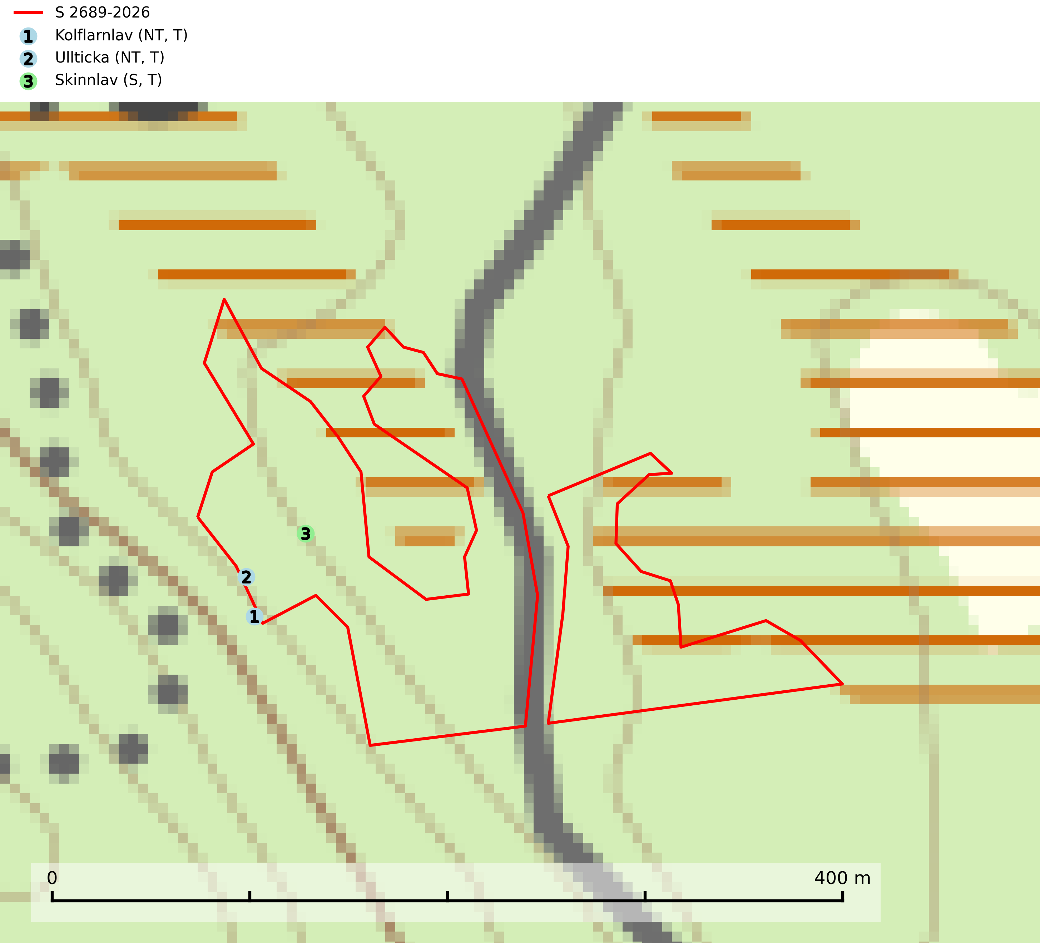
Figur 1. Fyndplatser för naturvårdsarter i och inom 3 meter från samrådsanmälan. Markörer utan svart kant är placerade på fyndplatsen. Markörer med svart kant är placerade vid sidan av fyndplatsen och har ett svart streck som visar fyndplatsens exakta position. Kartans mittpunktskoordinat är N 7117191, E 618258 i SWEREF 99 TM.
I och inom 3 meter från samrådsanmälan finns fynd av 3 naturvårdsarter, varav 2 är rödlistade, 3 är typiska (T) och 1 är signalart (S): kolflarnlav (NT, T), ullticka (NT, T) och skinnlav (S, T). Se Figur 1.

Tillsynsbegäran
Vi begär härmed att Skogsstyrelsen fattar beslut enligt miljöbalken som säkerställer att skogens höga naturvärden bevaras samt att EU-lagstiftning efterlevs och att artskyddsbrott förhindras.
Vi önskar även ta del av de ställningstaganden och beslut som myndigheten meddelar till följd av aktuell samrådsanmälan och föreningens inlaga (se 34 § förvaltningslagen).

Naturvårdsarter och fridlysta arter
Nedan följer beskrivningar av de naturvårdsarter och fridlysta arter som har sina livsmiljöer och växtplatser i den samrådsanmälda skogen. De påträffade naturvårdsarterna är ett tydligt kvitto på att det rör sig om en skog med höga naturvärden.
Kolflarnlav (NT) är brandberoende och växer nästan uteslutande på kolad hård kärnved av tall. Etableringen verkar ske först 100–300 år efter brand och nytt substrat nybildas i mycket begränsad omfattning. Avverkning av tallskog av naturskogskaraktär med spår av återkommande bränder är ett hot och mängden lämplig ved att växa på för arten minskar dels på grund av naturlig nedbrytning men framförallt på grund av att det förstörs i samband med slutavverkningar, gallringar och markberedning. Såväl kolflarnlav som mörk kolflarnlav har glänsande bålfjäll och förekommer främst i tall- och blandbarrskogar av naturskogskaraktär med spår av återkommande bränder. Skogar som dessa hyser höga biologiska värden och bör skyddas. Kolflarnlav är typisk art för 9010 Taiga (SLU Artdatabanken, 2024).
Ullticka (NT) är knuten till restbestånd av barrnaturskog och förekommer med ett tydligt optimum i orörda eller måttligt påverkade gamla granskogar där det föreligger viss kontinuitet av grov död ved. Ullticka är en bra signalart inom hela sitt utbredningsområde och i södra Sverige är den sällsynt och en god signalart för skyddsvärda granskogsmiljöer. Den hotas av avverkning och fragmentering av naturskog och äldre granskog med lång trädkontinuitet. På ullticka kan ibland ulltickeporing (VU) påträffas - det är en sällsynt ticka som nyligen delats upp i de tre olika arterna ulltickeporing Skeletocutis brevispora (VU), Skeletocutis delicata (VU) och Skeletocutis exilis (NT). Ullticka är typisk art för 9010 Taiga, 9050 Näringsrik granskog och 9030 Landhöjningsskog (SLU Artdatabanken, 2026; Nitare & Skogsstyrelsen, 2019; Miettinen & Niemelä, 2018).
Skinnlav förekommer på diverse lövträd, främst på gammal asp och sälg. Den påträffas främst i områden med lång kontinuitet av grova lövträd och signalerar skogsmark med höga naturvärden. På lokalerna förekommer som regel ett flertal andra ovanliga eller rödlistade lavar. I likhet med gelélavarna, etablerar sig skinnlaven i skogsmark på grova aspar i sena lövsuccessioner. Skinnlav är typisk art för 9010 Taiga, 9020 Nordlig ädellövskog och 9070 Trädklädd betesmark (Nitare & Skogsstyrelsen, 2019; SLU Artdatabanken, 2025).

